HASZNÁLATI UTASÍTÁS – INTERAKTÍV KÚSZÓ-MÁSZÓ

- Nyissa ki a rák felső részét, és helyezze be az elemeket. Használjon 3x 1,5 V-os AA elemet (a csomag nem tartalmazza).

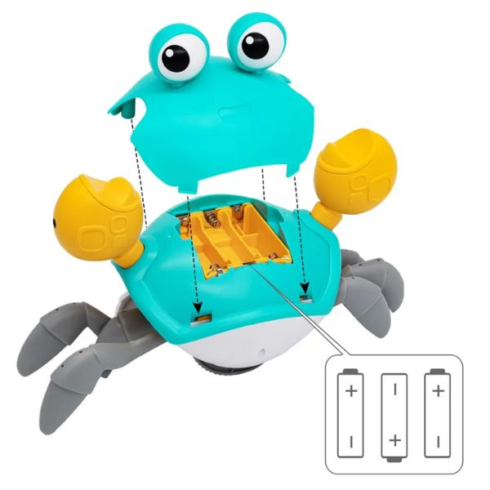
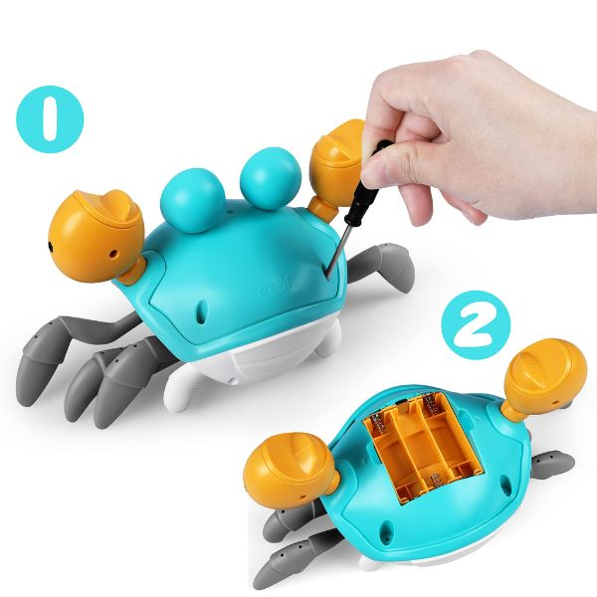

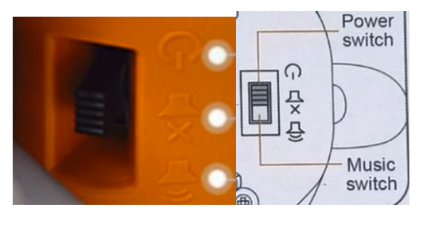
- A kapcsoló a rák alján található. Ezzel vezérelheted az áramellátást és a zenét. A bekapcsolás után a rák automatikusan elkerüli az akadályt, ha akadály közelébe kerül.

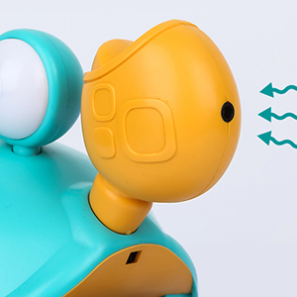
3. Ha a rák nem mozdul azonnal, próbáljon meg egy tárgyat a mozgásérzékelők közelébe helyezni.

